**认识时分**

**[课题（学科和年级）]**：《认识时分》 二年级

**[教材分析]：**

本节课主要是学生认识整时的情境题材，教材在这一情境中根据小朋友生活与学习的习惯安排时间，以供学生认识钟面编写这部分内容的目的有两个：一是结合学生已有的生活经验，让学生学会看钟表，并会认读整时的时间；**二是根据学生的年龄特点，适当地渗透珍惜时间的教育，使学生初步形成在什么时该做什么事的习惯。**

**[学情分析]：**

钟表在日常生活中经常接触,时间的知识在我们的日常生活中处处都离不开,学生每天起床、吃饭、上课、下课都要按照一定的时间来进行,这样在生活中潜移默化的就感知了时间这一抽象概念的存在。

**[目标预设]：**

1.使学生通过对钟面的观察，认识整时和时间单位时、分，知道1时=60分。  
2.使学生在具体的活动中，体会1分、1时的持续时间，初步建立相应的时间观念.

3.**使学生在认识时、分的过程中，进一步体会数学与生活的联系，感受与同伴合作的乐趣，增强遵守和爱惜时间的意识。**

**[重点、难点]：**

重点：认识时间单位时、分以及整时，知道1时=60分。

难点：感受1时与1分的长短，建立时间观念。

**[设计思路与理念]：**

根据学生的年龄特征，以猜谜语为切入点，引发学生的兴趣，在猜、议中营造积极、活跃、民主的学习氛围，利于孩子们投入到学习活动中。“认钟面”这一环节中，小组内观察闹钟的钟面上有些什么，人人都参与观察、表达、交流，感性地接触到钟面，然后在反馈中自由地说，尽情地说，再从小朋友自己的语言中拉出所要学习的中心内容。时和分的关系即“1时=60分”是本节课的教学难点。“如何突破这个难点，让学生主动地获取知识”是我苦苦思索的问题。课件演示钟面上分针走一圈，然后提问：“你发现了什么？”多次演示，可以让学生分工观察。

**[教学方法]：**

为了达成预定教学目标、及重难点的突破，遵循直观性教学原则，激发学生的学习兴趣，这节课我主要采用了激、放、导、拨、收，改变单一的教学模式，促进学生认真听讲、积极思考、动手实践、自主探索、合作交流。

**[教学过程]：**

**一、激趣导入。**

师：同学们，你们喜欢猜谜语吗？出示谜语：小小骏马不停蹄，日日夜夜不休息，蹄声嗒嗒似战鼓，提醒人们争朝夕。

学生猜谜语，预设：钟表

提问：你在生活中的哪些地方也见过钟表呢？

交流生活中见到的钟表。（简单的介绍一下各式钟表）

揭题：今天我们就找一找钟表里的秘密，一起来“认识时分”。

1. **初步认识钟面和整时。**

1、初步认识钟面。

(出示钟表图)我是一个闹钟，但是我身上的好朋友们都走丢了，聪明的同学，你能帮我找回我的朋友吗？

提问：你能对照右边的钟表帮助闹钟找到它丢失的好朋友吗？

预设1：有12个数。

追问：怎么排列？

介绍：从小到大依次排列，是顺时针排列。

预设2：有两根针，一根长一根短，指出长针叫分针，短针叫时针。

预设3：大格、小格。

交流：你能拿起自己的钟表，把分针和时针指给同桌看吗？

2、初步认识整时。

过渡语：我们的好朋友马小跳也来到了我们的课堂，他的家里也有一个钟。

（出示7时的钟面）提问：早晨起床，马小跳在刷牙，你知道这是几时吗？请同学们完成学习单第1题。

关键问题：你是怎样认出7时的？和你的同桌说一说。

说明：分针指着12，时针指着7，是7时。

交流：7时在数学上还可以写成7：00

（出示12时的钟面）师：中午到了，马小跳正在吃午饭。你能像刚刚那样说说是几时吗？

同桌交流，相机指导。口头表述：分针指着12，时针指着12，是12时。

（出示9时的钟面）师：不知不觉呀到了晚上，马小跳进入了梦乡。你能快速地说说是几时吗？

学生完成练习，指名回答，快速校对。

比较:马小跳的一天经历这几个重要的时刻。我们一起来读一读，仔细观察时针与分针，你有什么发现？

总结：分针指着12，时针指着几就是几时。像这样的时间称为整时。

师：你想尝试动手拨出一个时间吗？拿出钟表，拨出一个时间，让同桌说说是几时。

交流：随机拿一个学生的钟，问几时；说一个时间，让孩子拨。

**三、认识大格和小格。**

过渡语：看来，小朋友已经和钟面交上了好朋友，刚才还有小朋友说到了大格小格，我们一起来看看。

介绍：每个数字都对应一条较粗的刻度线，像每两根较粗的刻度线之间的一段叫一个大格。 钟面上还有一些较短的刻度，每两根短的刻度线之间的一段叫一个小格。

活动要求：

1.想一想：钟面上有几个大格？每个大格有几个小格？一共有多少个小格？

2.说一说：你是怎样数的？和同桌交流。

预设1：钟面上有12个大格

预设2：每个大格里有5个小格，

5个5数，一共有有60个小格。

小结：通过小朋友们的努力探索，我们知道钟面上一共有12个大格，60个小格。

1. **了解时分如何计时和时分的进率 。**

过渡语：原来，小小的钟表居然藏着这么多的知识，那它又是怎样计时的呢？

1. 认识时。

提问：仔细观察，时针有什么变化？

介绍：时针从12走到1，走了1个大格，是1小时。

师：时针怎样走也是2小时呢？

比较：这么多不同的时针从几到几，为什么都是2时？

追问：12走到2呢？

预设：拨的都是2大格。

追问：时针从1走到5，走了几大格，是几小时？

交流：时针走一圈是多少小时？

预设：12小时

师：现在你知道时针是怎样计时了吗？

小结：时针走了几大格就是几小时。

2.认识分。

师：分钟走一格是一分钟。

师：分钟走5格呢？还可以怎样说？

师：现在你知道分针是怎样计时了吗？

小结：分针走了几小格就是几分钟。

3.认识时分的进率

师：那时与分还有什么关系呢？

活动要求：

拨一拨、看一看：在钟面上拨一拨，看时针走1大格，分针走了多少？

想一想、说一说：时针与分针的关系，你有什么发现？

交流：分针走一圈是多少分钟？

预设：60分钟

**五、感受一分钟和一小时。**

过渡：**1分钟的时间很短，但如果我们认真地利用好，其实1分钟也可以做很多事情。**现在让我们体验一下。

师：你觉得1分钟还能做些什么？

小结：1分钟虽然不长，但我们还是可以做很多事情的。

学生观看视频：1分钟，中国会发生什么？

**总结：我们要抓紧每1分钟，珍惜时间，在1分钟里做更多的事情。**

六、拓展延申，总结提升

师：那1小时又有多长呢？

师：其实，钟表的发明可不简单。

1.出示你知道吗。

2.这节课我们研究了什么？

总结：首先我们初步了解了钟面，认识了整时，知道了大格和小格然后知道了时针走几大格就是几小时，分针走了几小格就是几分钟，还知道了1小时等于60分钟，最后体验了1分钟和1小时。

**[作业布置]：**

《认识时分》学习单

班级： 姓名：

自学：

第1题 第2题：

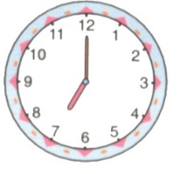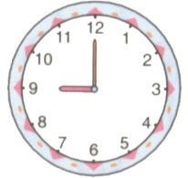

分针指着（ ）， 分针指着（ ），

时针指着（ ）， 时针指着（ ），

是（ ）时。 是（ ）时。

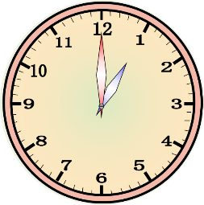第3题

钟面上一共有（ ）个大格，

每大格里有（ ）个小格，

一共有（ ）个小格。

第4题 在下面的活动中选一项任务（体验1分钟）

①口算

2×1＝ 2×3＝ 2×4＝ 7×9＝ 5×6＝

5×7＝ 5×8＝ 5×9＝ 9×6＝ 9×7＝

9×8＝ 9×9＝ 3×6＝ 3×7＝ 3×8＝

3×9＝ 8×1＝ 8×2＝ 8×3＝ 8×4＝

4×6＝ 4×7＝ 4×8＝ 4×9＝ 5×1＝

5×2＝ 5×3＝ 5×4＝ 2×5＝ 3×5＝

②写汉字（一、二、三……）

|  |  |  |  |  |  |  |  |  |  |  |  |  |  |  |  |  |  |  |  |  |
| --- | --- | --- | --- | --- | --- | --- | --- | --- | --- | --- | --- | --- | --- | --- | --- | --- | --- | --- | --- | --- |
|  |  |  |  |  |  |  |  |  |  |  |  |  |  |  |  |  |  |  |  |  |
|  |  |  |  |  |  |  |  |  |  |  |  |  |  |  |  |  |  |  |  |  |
|  |  |  |  |  |  |  |  |  |  |  |  |  |  |  |  |  |  |  |  |  |
|  |  |  |  |  |  |  |  |  |  |  |  |  |  |  |  |  |  |  |  |  |
|  |  |  |  |  |  |  |  |  |  |  |  |  |  |  |  |  |  |  |  |  |
|  |  |  |  |  |  |  |  |  |  |  |  |  |  |  |  |  |  |  |  |  |

第5题

1. 一部儿童电视连续剧，播放1集的时间是20分钟，播放（ ）集的时间是1小时。（2）一节课是（ ）分钟，再加上（ ）分钟是1小时。

**[板书设计]：**

认识时分

分针指着12，时针指着几 ，是几时 。

大格：12个 小格：60个

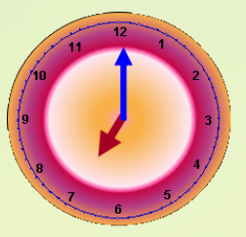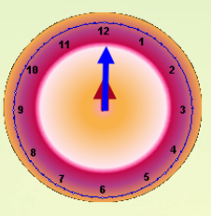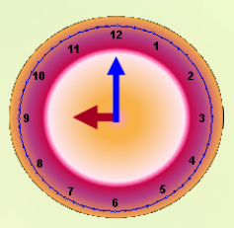

7时 写作7：00 1大格=5小格

1时=60分

12时 写作12：00

9时 写作9：00